**Шустовский Казимир Иоаннов (Szustowski Joann)**

4 марта 1808 г – крещение (НИАБ 937-4-32, лист 18, №11/1808-р).

**НИАБ 937-4-32:** Лист 18. **Метрическая запись №11/1808-р.**

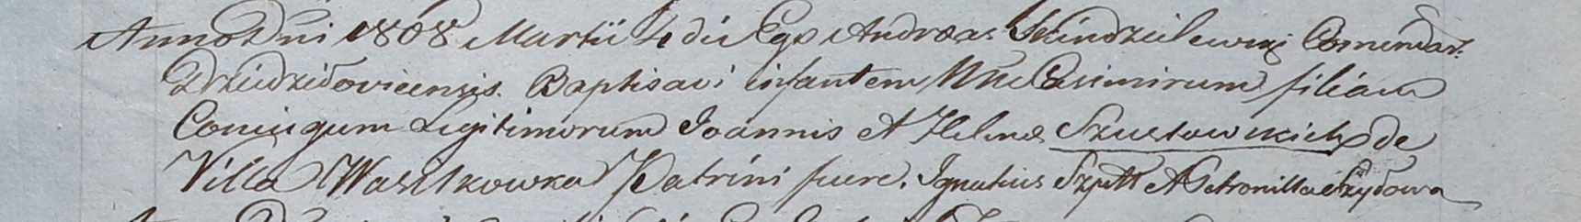

Дедиловичский костел Наисвятейшего Сердца Иисуса. 4 марта 1808 года. Метрическая запись о крещении.

Szustowski Casimir – сын родителей с деревни Васильковка.

Szustowski Joann – отец.

Szustowska Helena – мать.

Szyło Jgnatius – крестный отец.

Szyłowa Petronilla – крестная мать.

Scindzelewski Andreas – ксёндз, комендант Дедиловичский.